NY LAGSTIFTNING INNEBÄR BEHOV AV
UPPDATERADE STADGAR
(Inför föreningsstämman)
Den 1 januari 2023 trädde lagändringar i kraft i bostadsrättslagen och årsredovisningslagen, vilket gör att bostadsrättsföreningens stadgar behöver uppdateras. Under de senaste åren har det även skett andra lagändringar som också utgör skäl för att se över bostadsrättsföreningens stadgar.
Med anledning av lagändringarna har nya normalstadgar för HSBs bostadsrättsföreningar tagits fram.
Lagens nya regler gäller oavsett vad som anges i bostadsrättsföreningens stadgar. Om bostadsrättsföreningens stadgar är föråldrade och inte uppdaterade i enlighet med gällande lag så innebär det att stadgarna blir missvisande och svårare att använda - därför rekommenderas att man antar de nya stadgarna.

Beslut om att ändra stadgarna kommer fattas på Föreningsstämman genom röstning.

Här följer en sammanställning av några av de viktigare nyheterna i 2023 års HSB normalstadgar för bostadsrättsförening jämfört med 2011 års HSB normalstadgar för bostadsrättsförening:
- § 12 Tillägg av ett stycke innebärande att påminnelseavgift och inkassoavgift även kan tas ut för det fall exempelvis överlåtelseavgift eller avgift för andrahandsupplåtelse inte betalas i rätt tid.
- § 13 Tillägg innebärande att årsredovisningen även ska innehålla en kassaflödesanalys. Detta följer av ändring i årsredovisningslagen.
- § 16 En skrivning har införts gällande att den kallelsetid som anges även gäller vid en extra föreningsstämma som ska behandla fråga om stadgeändring. Enligt lag gäller en längre kallelsetid vid extra föreningsstämma som ska behandla exempelvis en fråga om ändring av stadgar, men det är möjligt att i stadgar bestämma att kallelse får utfärdas senare.
- § 22 En formulering har införts som innebär att om en stämmovald styrelseordförande lämnar sitt uppdrag under mandattiden så ska styrelsen inom sig välja en ny ordförande för tiden fram till nästa föreningsstämma.
- § 22 Kravet att styrelsen ska utse en organisatör för studie- och fritidsverksamhet har tagits bort och ersatts av att en ansvarig för introduktion och utbildning av medlemmar ska utses.
- § 29 En bestämmelse har förts in innebärande att om föreningens resultat innebär en förlust så har föreningen en skyldighet att lämna upplysning om vad förlusten innebär för bostadsrättsföreningens möjlighet att finansiera sina framtida ekonomiska åtaganden. Detta följer av ändring i årsredovisningslagen.
- § 31 och § 32 Underhålls- och reparationsansvaret för radiatorer har ändrats. Ansvaret för elradiatorer, elburen golvvärme och elburen handdukstork har lagts på bostadsrättshavaren. Bostadsrättsföreningen ansvarar för vattenburna radiatorer, vattenburen golvvärme, vattenburen handdukstork och värmeledningar i lägenheten som bostadsrättsföreningen försett lägenheten med.
- § 36 Regleringen kring föreningens rätt att avhjälpa brist i lägenhet har ändrats genom ett tillägg beträffande situationer då bostadsrättshavaren utför åtgärder i strid med § 37. Detta följer av ändring i bostadsrättslagen.
- § 37 Det har lagts till ytterligare två situationer beträffande åtgärder i lägenheten vilka kräver föreningens tillstånd. Därutöver har det införts ett helt nytt stycke gällande särskilda historiska, kulturhistoriska, miljömässiga eller konstnärliga värden och kravet på tillstånd om ett sådant värde påverkas. En formulering har lagts till innebärande att en bostadsrättshavaren som är missnöjd med styrelsens beslut kan vända sig till hyresnämnden. Dessa ändringar följer av ändring i bostadsrättslagen.
- § 44 En skrivning har införts kring en ny förverkandegrund gällande situationen då en bostadsrättshavare gör ingrepp i lägenheten utan behövligt tillstånd. Detta följer av ändring i bostadsrättslagen

Anpassade Stadgar för Brf Tallen (hittas på sidan 2 i dokumentet med våra stadgar)
- §31 p3 - har plockats bort eftersom det finns reglerat i stadgarna §32 där det står att bostadsrättsföreningen har ansvaret för: ventilationskanaler, inkluderat hela ventilationssystemet inklusive ventilationsdon samt även för spiskåpa/köksfläkt som utgör del av husets ventilation.
- §32 p6 - Ändring från ordet staket till ”skärmvägg mellan lägenheterna” för att det ska bli tydligt vad punken avser.
- §32 - Underhåll av garageportarna har flyttats från §31 och lagts in under §32.

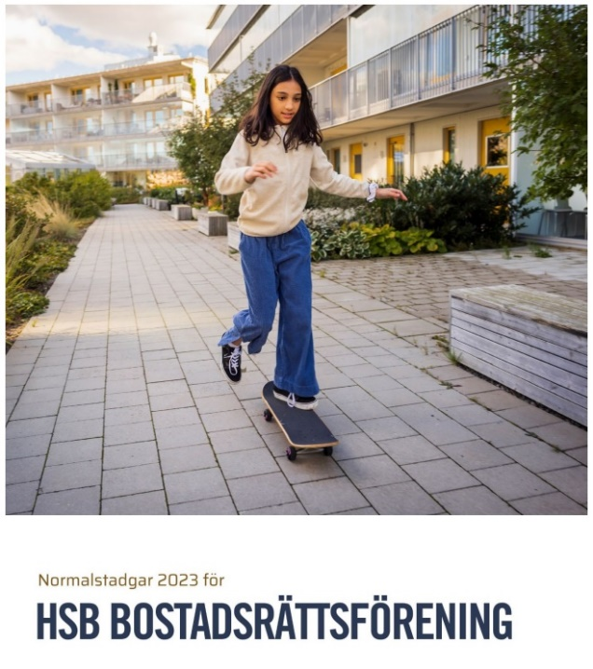
Paragraferna §17 p17, §17 p23, §31 p13, §31 p14 samt §37 p2 har plockats bort från anpassningar på sidan 2 då dessa inte behöver anpassas. Dessa paragrafer följer lagen och har kompletterats efter ändringarna av stadgarna här ovan.

Vänliga hälsningar
Styrelsen Brf Tallen

